U Višegradu naređeno rušenje kuće u kojoj je 1992. zapaljeno više od 70 Bošnjaka
Beta | 18. 12. 2013. | Foto: You Tube

Opštinska inspekcija za urbanizam u Višegradu donela je nalog o rušenju nedavno obnovljene spomen kuće u Pionirskoj ulici u tom gradu, u kojoj je 14. juna 1992. godine zapaljeno više od 70 civila bošnjačke nacionalnosti.
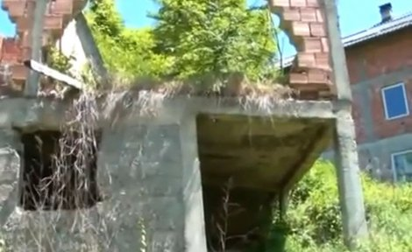
Kuća bi, prema nalogu opštine Višegrad trebalo da bude srušena 24. decembra ove godine, zbog čega su reagovali predstavnici bošnjačkih nevladinih organizacija, i najavili da će učiniti sve da sačuvaju kuću koju planiraju da pretvore u spomenik palim žrtvama.
Zbog zločina koji je počinjen u toj kući, u Haškom tribunalu su osuđeni Milan Lukić na doživotnu, a Sredoje Lukić na 27 godina zatvora.
U Višegradu su danas tim povodom boravili predstavnici Kancelarijevisokog predstavnika (OHR), američke Ambasade i OEBS-a, koji su posetili kuću i sastali se sa predstavnicima lokalnih vlasti.
Šef Političkog odeljenja OHR Piter Aplebaj rekao je da je delegacija međunarodne zajednice doputovala u Višegrad kako bi se na licu mesta informisala "o čemu se radi, kakva je situacija sa kućom, regulacionim planom".
- Uverio sam se svojim očima da ne postoje nikakvi problemi i to je ono o čemu ću izvestiti visokog predstavnika sutra u Sarajevu - kazao je Aplebaj i dodao da je naredba opštinskih vlasti za rušenje kuće u Pionirskoj ulici zabrinula predstavnike međunarodne zajednice.
Dodao je da treba ostaviti vremena i prostora da se provede "pravi zakonski postupak, koji podrazumeva i pravo na žalbu".
Prema njegovim rečima, međunarodna zajednica veruje da postoji način da se u ovom slučaju dođe do kompromisnog rešenja, "jer je reč o ljudskim pravima, a pre svega povratku i pomirenju građana".
Takođe, radnici višegradskog preduzeća Komunalac bi 24. decembra trebalo da uklone i reč "genocid" sa spomenika žrtvama navišegradskom groblju Stražište, gde su ukopane identifikovane žrtve zločina počinjenih 90-tih godina u Višegradu.

